Divadlo Exil přichází s kultovní hrou Petra Kolečka Zakázané uvolnění.
Vydáno: 14.02.2017
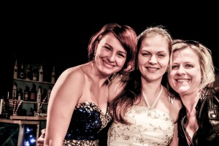
Herečky Pavla Neuhöferová, Andrea Moličová, Naďa Kubínková.
Druhou premiérou letošní sezony v pardubickém Divadle Exil je hra mladého českého autora Petra Kolečka Zakázané uvolnění. Ta se úspěšně hraje v pražském studiu Rubín už od roku 2011 a dočkala se i filmového zpracování Janem Hřebejkem. V Pardubicích se režie ujala Zuzana Nováková ve spolupráci s Marií Kučerovou a tři barvité ženské role nabídly Nadě Kubínkové, Andree Moličové a Pavle Neuhöferové.
Zakázané uvolnění je nedovolený způsob hry v ledním hokeji. Divadelní hra s tímto názvem má s hokejem společné prostředí hokejové hospody, ale mnohem více než sportovním pravidlům se věnuje dovoleným a nedovoleným způsobům hry v životě a zejména ve vztazích. „Je to hořká komedie pro tři herečky o trochu nepovedeném únosu nevěsty. A vzhledem k tomu, že to napsal muž, to bereme jako mužský pohled na svět žen s řadou satirických poznámek ke světu mužů. Tudíž se budou bavit jak muži, tak ženy,“ uvedla Zuzana Nováková.
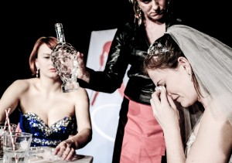
Únos nevěsty, který se změnil v nepříjemnou hodinu pravdy.
Barmanku hraje Naďa Kubínková, která je oporou divadla Exil už delší dobu. Ta je redaktorkou Českého rozhlasu. V šatech nevěsty uvidíte Andreu Moličovou, známou z rolí v Opatovickém divadle i v divadle Exil, ale také z improvizační skupiny Paleťáci. Ta je v civilu moderátorkou a lektorkou improvizace. Třetí do party, Pavla Neuhöferová, je studentkou nonverbálního divadla na HAMU v Praze.
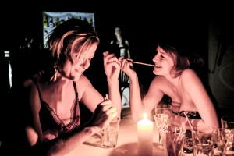
O čem ženy mluví, když nejsou muži nablízku?
Tvůrčí ženský tým posílily také designérka Monika Bičíková a s kostýmy Markéta Fryčová z agentury Wedding Design. Ta má s únosy nevěst, tedy těmi skutečnými, řadu zkušeností: „Je to tradice, která ovšem může zkazit celou svatbu. Proto třeba my máme ve smlouvě, že buď bude únos řízený, nebo se mu hosté zcela vyhnou. A možná že právě toto představení je takovým vtipným varováním před podobným spontánními akcemi.“
Mužský element vnášejí do nového projektu Divadla Exil tvůrci hudby, pardubická skupina Most Wonky, a pražský výtvarný grafik Filip Kocián. Na představení zazní nová titulní píseň Iluze i spousta další scénické muziky, ve spolupráci s Davidem Macháčkem vzniká i videoklip.
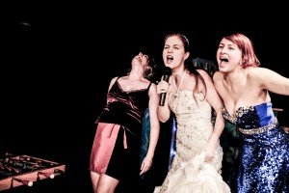
V exilovské inscenaci dostane prostor hudba kapely Most Wonky i karaoke v podání samotných hereček.
„Všichni máme svá povolání, přes den jsme v práci nebo ve škole a divadlem se bavíme ve volném čase. Chtěla bych poděkovat všem našim kamarádům a známým, kteří nám vypomáhají bez nároku na jakoukoliv odměnu, abychom se dobrali k dobrému výsledku,“ dodala Zuzana Nováková.
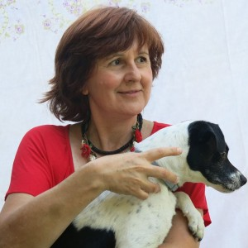
Hlavní trenérka týmu, režisérka Zuzana Nováková.
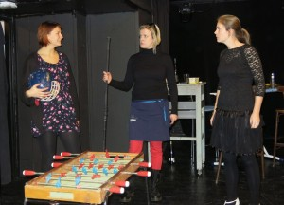
Hlavní hvězdy divadelního útoku Pavla Neuhoferová, Naďa Kubínková a Andrea Moličová.
﻿
Herečky Pavla Neuhöferová, Andrea Moličová, Naďa Kubínková.

